2024年临江公司道旗制作更换采购项目（重新比价）公告
杭州临江环境能源有限公司运营需要，需委托单位制定KT板道旗，欢迎符合要求的供应商积极参与。
一、采购内容及相关说明
1.项目编号：202409028-1。
2.采购内容：单面KT板道旗制作（包拆卸安装），具体详见服务要求。
序号 | 物资名称 | 型号规格 | 单位 | 数量 | 备注
1 | 单面KT板道旗 | 长*宽：1.492*0.6m  厚度：0.5cm | 块 | 184 | 包含拆卸+安装
3.本次总金额限价为0.7360万元。
二、供应商要求
1.供应商须在中华人民共和国境内注册，具有独立法人资格和独立承担民事责任的能力，有能力提供相应服务。
2.供应商在“信用中国”（www.creditchina.gov.cn）、中国政府采购网（www.ccgp.gov.cn）等官方网站没有被列入失信被 执行人、重大税收违法失信主体、政府采购严重违法失信行为记录名单；
3.供应商不得为杭州市环境集团有限公司和杭州临江环境能源有限公司不合格供应商或者在黑名单之内；
4.供应商须提供其股东信息及出资比例信息；
5.本项目不接受联合体投标。
三、报价时间及方式、服务地点
1.报价时间及方式：2024年10月8日12：00前将公司营业执照、报价单及相关证明材料发送至指定邮箱ljgsbjzy@163.com；
四、报价要求
1.本项目报价为一次性报价，含货款、税金、运费、服务费、人工费等所有费用；
2.报价不得超过限价，超过限价为无效报价；
3.发票必须为增值税专用发票；
五、服务内容及要求
1.供应商按照采购人的要求，制作道旗并负责进行安装（包含拆卸）。
2.KT板内容：详见附件PDF。
3.道旗安装高度约为1.8-2.6米，具体详见如图：
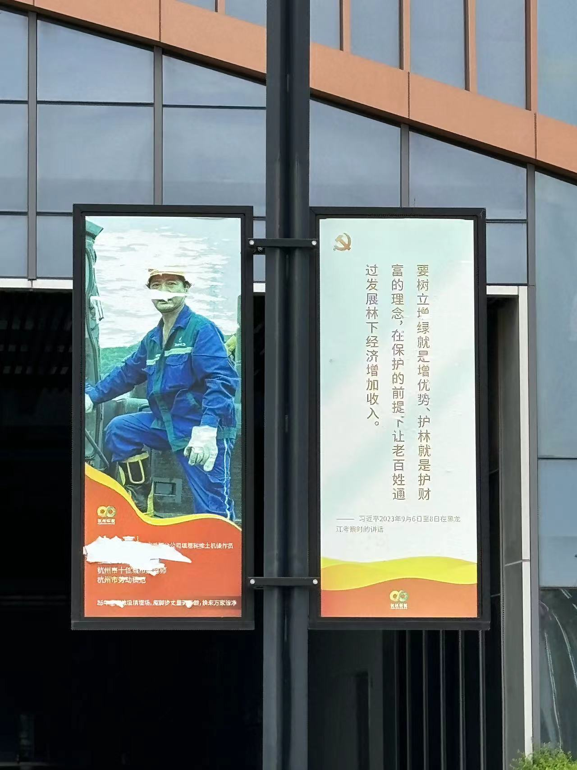
4.地址：浙江省杭州市钱塘区临江街道红十五路10388-123号。
5.供应商要求在10日内完成道旗制作并完成安装，以采购人发出服务指令为起始时间；
6.供应商的服务人员进行入厂作业期间，须准守甲方的各项管理规定；
7.供应商的服务人员作业期间的食宿、工具器、辅材等自行配备，采购人不提供。
六、验收标准
KT板外观无瑕疵，字迹清晰，无色差。并按照采购人要求完成安装；
七、付款方式
道旗安装完成经采购人验收合格后，采购人收到供应商提供的增值税专用发票（13%），采购人在30日内完成支付。
八、联系人：谈工 联系电话：17826834266

杭州临江环境能源有限公司
2024年9月30日

报价函

杭州临江环境能源有限公司：
1.我方仔细研究了 2024年临江公司道旗制作更换采购项目（重新比价）（项目编号：202409028-1）比价的全部内容，愿意以人民币（大写） 元（¥ 元,）的总报价（税率为 13 %）承担本项目的相关工作，详细报价清单附后。
2.我方已详细审查全部比价采购文件、包括修改文件(如需要修改)以及全部参考资料和有关附件。我们完全理解并同意放弃对这方面有不明及误解的权利。
3.我方在此声明，所递交的响应文件及有关资料内容完整、真实和准确。
4. （其他补充说明）。

供应商名称：（盖单位公章）
法定代表人或其委托代理人：（签字或盖章）
地址：
电话：
日 期 ： 年 月 日
报价清单明细表（格式自拟）

序号 | 物资名称 | 型号规格 | 单位 | 数量 | 单价（元） | 金额（元）
1 | 单面KT板道旗 | 长*宽：1.492*0.6m  厚度：0.5cm | 块 | 184

